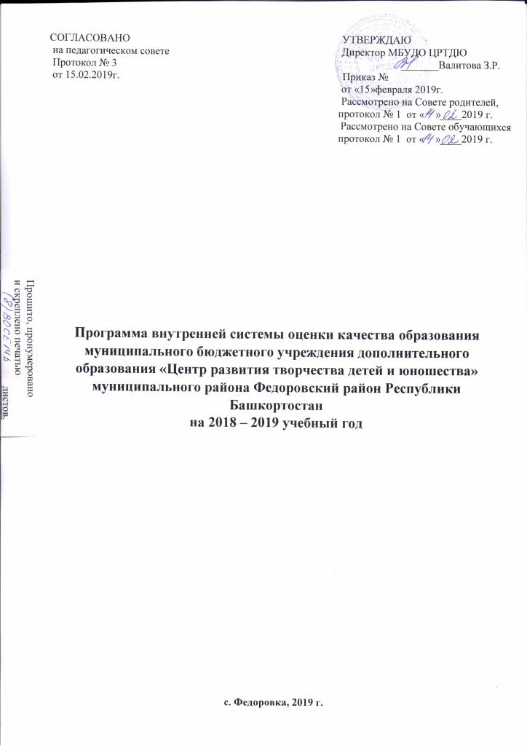

СОГЛАСОВАНО УТВЕРЖДАЮ
на педагогическом совете Директор МБУДО ЦРТДЮ
Протокол № 3 _______Валитова З.Р.
от 15.02.2019г. Приказ №
от «15»февраля 2019г.
Рассмотрено на Совете родителей,
протокол № 1 от « »____2019 г.
Рассмотрено на Совете обучающихся
протокол № 1 от « »____2019 г.

Программа внутренней системы оценки качества образования муниципального бюджетного учреждения дополнительного образования «Центр развития творчества детей и юношества» муниципального района Федоровский район Республики Башкортостан
на 2018 – 2019 учебный год

с. Федоровка, 2019 г.

Введение
Внутренняя система оценки качества образования представляет собой систему оценки деятельности образовательной организации, включающую совокупность норм и правил, диагностических и мониторинговых процедур, обеспечивающих оценку качества образования, его корректировку и совершенствование с нормативными правовыми актами Российской Федерации, Республики Башкортостан, регламентирующими реализацию всех процедур контроля и оценки качества дополнительного образования.
Качество образования - интегральная характеристика системы образования, отражающая степень соответствия реально достигаемых образовательных результатов, состояния здоровья детей, условий образовательного процесса нормативным требованиям, социальным и личностным ожиданиям.
Нормативной базой для разработки внутренней системы оценки качества образования (далее – ВСОКО) являются:
-Федеральный закон от 29.12.2012 г. № 273-ФЗ «Об образовании в Российской Федерации»
-Приказом Министерства образования и науки Российской Федерации от 14 июня 2013 № 462 «Об утверждении Порядка проведения самообследования образовательной организацией»;
-Приказом Министерства образования и науки России от 10.02.2013г. №1324 «Об утверждении показателей деятельности образовательной организации, подлежащей самообследованию»;
-Приказом Министерства образования и науки РФ от 5 декабря 2014 г. N 1547 "Об утверждении показателей, характеризующих общие критерии оценки качества образовательной деятельности организаций, осуществляющих образовательную деятельность";
-Уставом МБУДО ЦРТДЮ.
Внутренняя система оценки качества дополнительного образования - целостная система диагностических и оценочных процедур, реализуемых различными субъектами административно-общественного управления учреждением, которым делегированы отдельные полномочия по оценке качества образования, а также совокупность организационных структур и нормативных правовых материалов, обеспечивающих управление качеством образования.
Целью ВСОКО является получение объективной информации о состоянии качества дополнительного образования, тенденциях его изменения и причинах, влияющих на его уровень.

Задачи ВСОКО:
1)создать единые критерии качества образования и подходы к его измерению;
2)сформировать систему аналитических показателей, позволяющую
эффективно реализовывать основные цели оценки качества образования;
- оценить уровень индивидуальных образовательных достижений обучающихся для их итоговой аттестации;
- оценить состояние и эффективность деятельности педагога ДО;
5)повышение квалификации педагогических работников по вопросам, касающимся требований аттестации;
6)оценить качество образовательных программ с учетом запросов основных потребителей образовательных услуг;
- выявить факторы, влияющие на качество образования.
Реализация ВСОКО осуществляется посредством существующих процедур контроля и экспертной оценки качества дополнительного образования:
  - мониторингом образовательных достижений обучающихся;
  - анализом творческих достижений обучающихся;
  - результатами аттестации педагогических и руководящих работников;
  - результатами самоанализа в процессе прохождения процедур лицензирования;
  - результатами статистических (проведенных по инициативе администрации) и социологических исследований;
  - системой внутриучрежденческого контроля;
  - иными психолого-педагогическими и социологическими исследованиями, проведенными по инициативе субъектов образовательного процесса.
Критериями оценки качества дополнительного образования МБУДО ЦРТДЮ являются:
  - доступность дополнительного образования;
  - успешность освоения обучающимися дополнительных образовательных программ;
  - эффективность использования материально-технического обеспечения;
  - результативность воспитательной работы;
  - безопасность образовательного пространства;
  - уровень кадрового потенциала;
  - степень открытости системы образования.
Объекты оценочной деятельности, формы представления результатов оценивания, а также показатели и индикаторы качества устанавливаются в Регламенте оценки качества дополнительного образования.
Оценка качества дополнительного образования осуществляется на основе существующей системы показателей и индикаторов, характеризующих основные аспекты качества дополнительного образования (качество результата, качество условий и качество процесса). Конкретные методы оценки качества дополнительного образования предусматриваются в Регламенте оценки качества дополнительного образования.
Основные методы оценки качества образования:
- экспертиза – всестороннее изучение состояния образовательного процесса Учреждения, условий и результатов образовательной деятельности;
- измерение – оценка уровня образовательных достижений с помощью контрольных измерительных материалов, содержание которых соответствует реализуемым образовательным программам.

Составляющие внутренней системы оценки качества
дополнительного образования:
Организационная структура ВСОКО, занимающаяся внутренней оценкой, экспертизой качества дополнительного образования и интерпретацией полученных результатов включает администрацию МБУДО ЦРТДЮ, методический совет, советы учащихся и родителей (законных представителей), аттестационные комиссии, педагогический совет.
Администрация МБУДО ЦРТДЮ (директор, методисты) формируют концептуальные подходы к оценке качества дополнительного образования, обеспечивают реализацию процедур контроля и оценки качества образования, координируют работу различных структур, деятельность которых связана с вопросами оценки качества образования, определяют состояние и тенденции развития образовательного учреждения, принимают управленческие решения по совершенствованию качества дополнительного образования детей.
Методический совет обеспечивает помощь отдельным педагогам в формировании собственных систем оценки качества обучения и воспитания, проводят экспертизу индивидуальных систем оценки качества дополнительного образования, используемых педагогами.
Аттестационные и экспертные комиссии участвуют в оценке продуктивности и профессионализма педагогов в первом направлении их аттестации.
Педагогический совет МБУДО ЦРТДЮ участвует в обсуждении и заслушивает руководителей МБУДО ЦРТДЮ по реализации ВСОКО, дает оценку деятельности руководителей и педагогов по достижению запланированных результатов в реализации программы развития МБУДО ЦРТДЮ. Педагоги привлекаются для экспертизы качества дополнительного образования.
Согласованная работа всех организационных структур ВСОКО позволяет обеспечить внутренний стандарт качества дополнительного образования.
Внутренний стандарт качества дополнительного образования соотносится:
  - с общероссийскими и региональными тенденциями развития образования;
  - с общероссийскими и региональными стандартами и образцами качества дополнительного образования;
  - с общероссийскими и региональными стандартами содержания и структуры образования;
  - с общероссийскими и региональными процедурами, инструментами, индикаторами, средствами контроля качества дополнительного образования.
Внутренний стандарт качества дополнительного образования включает:
  - обоснованность целей, ценностей и содержания дополнительного образования;
  - качество материально-технического обеспечения образовательного процесса;
  - качество дополнительных образовательных программ и используемых образовательных технологий;
  - качество освоения каждым обучающихся содержания дополнительных общеобразовательных программ;

  - уровень творческих и научных достижений обучающихся;
  - обеспечение безопасности и здоровья обучающихся;
  - обеспечение психологического комфорта в творческих объединениях и в учреждении в целом;
  - обеспечение индивидуального подхода к обучающимся, имеющим cпецифические образовательные потребности;
  - высокую квалификацию педагогов (подтверждаемую в ходе аттестации).
Организационные структуры Учреждения, осуществляющие оценку качества образования, вправе вносить коррективы в организацию проведения мероприятий по оценке качества образования, вносить изменения в программу ВСОКО.

Ожидаемые результаты
- Повышение доступности качественного образования.
- Повышение высоких результатов на итоговой аттестации, олимпиадах, конкурсах.
- Объективность и открытость внешней и внутренней оценки качества.

Регламент оценки качества ВСОКО МБУДО ЦРТДЮ

Критерий и показатель качества | Объект оценки | Индикаторы | Метод оценки | Ответствен-ные | Формы предъявления результатов
1.Доступность  дополнительного образования  1.Сохранность контингента | Система работы по  сохранности контингента учащихся, журналы и  алфавитная книга учащихся. | Сохранность контингента учащихся в течение года не менее 80% | Мониторинг | Методисты, педагоги ДО | Аналитические справки, отчеты
2. Создание  дополнительных образовательных  программ различной направленности | Образовательные программы,  учебный план,  годовой календарный учебный график | Качество проектирования общеобразовательных общеразвивающих программ, локальных нормативных актов | Анализ  документации | Методист по УВР, педагоги ДО | Аналитические справки, отчеты
2. Успешность освоения  учащимися дополнительных образовательных программ  1. Достижение  учащимися высоких показателей уровня  освоения программного материала | Результаты промежуточной и  итоговой аттестации учащихся  Дополнительные  образовательные программы, журналы, календарные учебные графики | Положительная динамика в сравнении с предыдущим периодом | Анализ протоколов промежуточной и итоговой аттестации | Методист по УВР, педагоги ДО | Аналитические справки, отчеты
2. Количество учащихся, принявших участие в творческих конкурсах, выставках, фестивалях, конференциях и т. д. | Грамоты, дипломы,  свидетельства, приказы | Положительная динамика в сравнении с предыдущим периодом | Мониторинг | Администрация, педагоги ДО | Аналитические справки, отчеты
3. Результативность участия учащихся в творческих конкурсах, выставках, фестивалях, конференциях и т. д. | Грамоты, дипломы,  свидетельства, приказы | Положительная динамика в сравнении с предыдущим периодом | Мониторинг | Администрация, педагоги ДО | Аналитические справки, отчеты
3. Результативность воспитательной работы  1. Вовлеченность  учащихся в годовой цикл воспитательных  мероприятий | Учебно-воспитательные планы педагогов объединений | Количество учащихся, принявших участие в цикле воспитательных мероприятий | Анализ  документации | Методисты, культорганизатор | Аналитические справки, отчеты
2. Эффективность сетевого  взаимодействия с образовательными  учреждениями района | План проведения  культурных массовых мероприятий | Количество учащихся школ района, принявших участие в  развлекательных и  праздничных мероприятиях | Анализ  документации | Методисты, культорганизатор | Аналитические справки, отчеты
3.Российское движение школьников как форма работы с подрастающим поколением | Дорожная карта российского движения школьников (РДШ) | Расширение спектра воспитательных мероприятий | Анализ  документации | Методист по РДШ, культорганизатор | Аналитические справки, отчеты
4.Сотрудничество детских общественных организаций района | Республиканская дорожная карта российского движения школьников (РДШ) | Охват воспитанников детских общественных организаций района, принимающих участие в районных и республиканских мероприятиях | Мониторинг | Методист по РДШ, координаторы РДШ | Аналитические справки, отчеты
4. Безопасность образовательного пространства  1. Создание безопасных и комфортных условий для учащихся и сотрудников | Программа комплексной безопасности | Выполнение мероприятий по комплексной безопасности в соответствии с программой,  проведение учебных эвакуаций | Анализ  документации | Администрация, техперсонал | Аналитические справки, отчеты, приказы
2. Соответствие учебных кабинетов нормам САНПиН, нормам противопожарной безопасности | Лицензия, санэпидзаключения кабинетов, инструкции по ТБ и охране труда | Наличие необходимых документов | Осмотр кабинетов,  анализ документации | Администрация, техперсонал | Аналитические справки, отчеты
5. Уровень кадрового потенциала  1.Результативность аттестации педагогов | Своевременная  аттестация педагогических работников | Более 50% педагогов,  аттестованных на высшую и первую квалификационные категории | Анализ  документации | Администрация | Аналитические справки, отчеты
2. Курсовая подготовка педагогических и руководящих работников | Своевременность подачи заявок для прохождения курсов повышения квалификации | Своевременность прохождения курсов повышения квалификации  педагогическими и  руководящими работниками | Анализ  документации | Администрация, педагоги ДО | Аналитические справки, отчеты
3. Методическая работа | Методическая продукция | Создание и апробация  собственных методических разработок, учебных пособий,  применяемых в  образовательном процессе | Анализ  документации | Методисты, педагоги ДО | Аналитические справки, отчеты
4. Обобщение  педагогического опыта | Результаты участия в открытых уроках, мастер-классах, конкурсах педагогического мастерства | Количество педагогов, участвующих в открытых уроках, мастер-классах, конкурсах  педагогического мастерства | Анализ  документации | Методисты, педагоги ДО | Аналитические справки, отчеты
6. Степень открытости системы образования  Доступность  информации о целях, задачах, направлениях и результатах работы учреждения | Информация, размещенная на сайте учреждения,  информационных стендах | Размещение отчетов о работе учреждения, основных сведений на сайте учреждения, информационных стендах | Анализ  документации | Методисты, педагоги ДО | Аналитические справки, отчеты

